CPU Silent
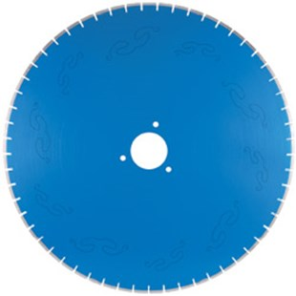
Toepassing | Beton
Diameters Ø | 800-900-1000-1100-1200-1300-1350
Asgat | 100/80
Segmenthoogte | 9 mm
Gebruik | Nat
van 37 tot 75 kW
Geluidsarm zaagblad.

